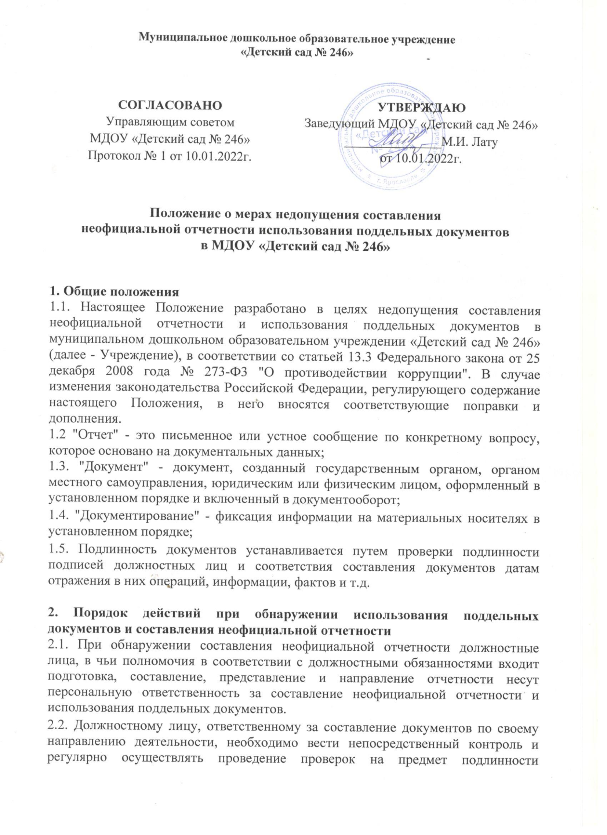
документов, образующихся у специалистов (работников) Учреждения, находящихся у него в прямом подчинении.
2.3. При проведении проверок учитывать, что подлинность документов устанавливается путем проверки реальности имеющихся в них подписей должностных лиц и соответствия составления документов датам отражения в них операций, информации, фактов и т.д.
При чтении документов, после установления их подлинности, проверять
документы по существу, то есть с точки зрения достоверности, законности отраженных в них хозяйственных операций, информации, фактах и т. д.
2.4. Достоверность операций, зафиксированных в документах, проверяется изучением этих и взаимосвязанных с ними документов, опросом соответствующих должностных лиц, осмотром объектов в натуре и т.д. Законность отраженных в документах операций устанавливается путем проверки их соответствия действующему законодательству.
2.5. При выявлении фактов использования поддельных документов незамедлительно информировать директора Учреждения, а также принять соответствующие меры по недопущению составления неофициальной отчетности и использования поддельных документов.

3. Заключительная часть
3.1. Изменения и дополнения к Положению о мерах недопущения составления неофициальной отчетности и использования в Учреждении.
3.2. Срок действия данного Положения не ограничен.
3.3. Настоящее Положение может быть отменено только решением директора учреждения.
3.4. Настоящее Положение вступает в силу с момента его утверждения и действует бессрочно.

